**中科院分子植物科学卓越创新中心**

**关于开展2023年党风廉政宣传教育月**

**廉洁文化作品征集活动的通知**

为贯彻落实党的二十大和二十届中央纪委二次全会精神，推进中心的廉洁文化建设，培育崇尚廉洁、风清气正的科研生态，中心纪委与工会决定共同开展廉洁文化作品征集活动，有关事项通知如下：

一、参与对象

分子植物全体职工、博士后、学生、离退休职工。

二、征集时间

即日起至2023年5月9日。

三、作品要求

本次征集的文化作品包括书法、平面设计两类，内容需紧扣新时代党风廉政建设、虚心治学、廉洁家风等主题，弘扬崇德尚廉、廉为政本、持廉守正的廉洁文化，传播廉洁理念。

（一）书法类

软笔书法、硬笔书法、篆刻作品均可，尺寸、横竖不限。书法作品需同时提交纸质件和电子版。

（二）平面设计类

1.漫画（绘画）

围绕廉洁题材、清廉人物等创作艺术作品，能清晰表达作品立意内容，尺寸不限。参考如下：

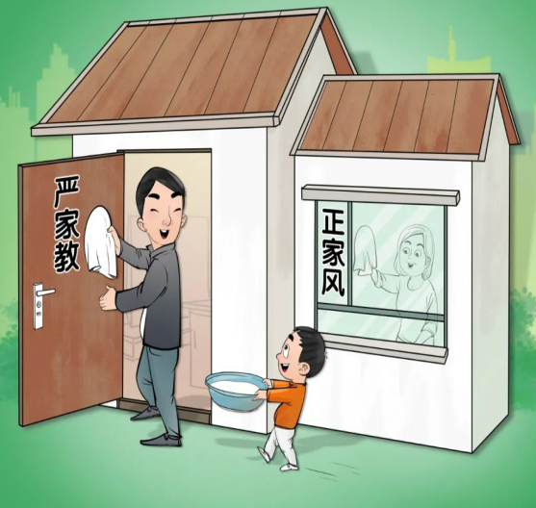 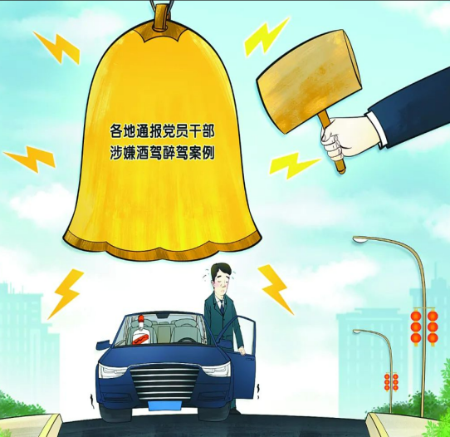

2.海报设计

围绕“五一”、国庆、中秋、元旦、春节等重要节假日，进行“廉节”海报设计。参考如下：

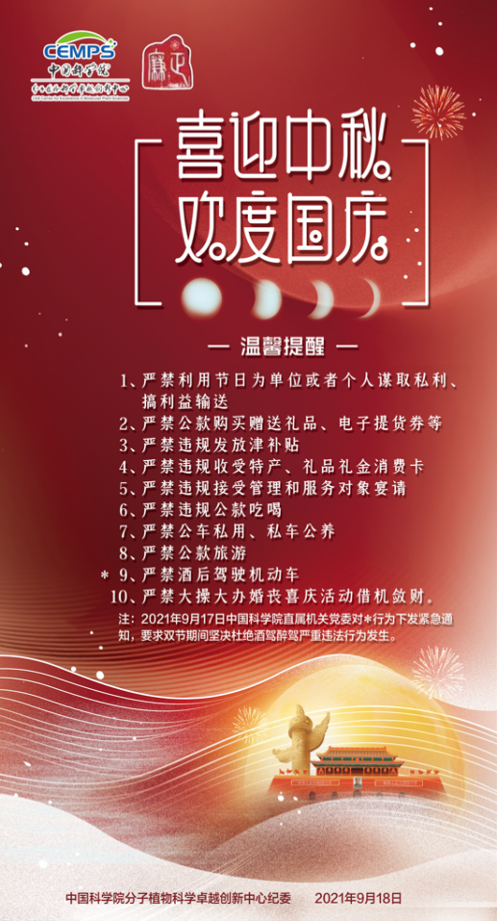 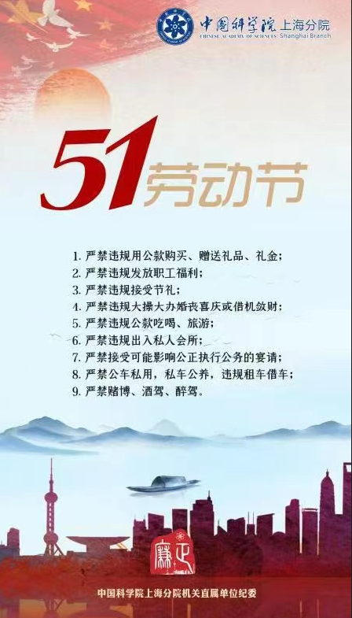

3.廉洁标识设计。

作品应简洁明了，富有寓意和创意性，体现廉洁元素，并简要注明标识涵义，电子版和手绘版皆可（手绘版需转为电子版）。参考如下：

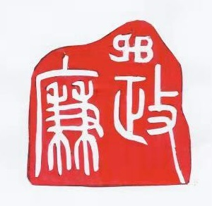 

四、其他要求1．所有投稿作品必须为原创。

2．作品纸质件请交至枫林园区1号楼220房间，电子版请同时发送至邮箱jjc@cemps.ac.cn，邮件主题请注明“姓名+2023年廉洁文化作品征集”。作品的图片格式为.jpg 或.png，单张图片尺寸为210mm*290mm，分辨率为300dpi，RGB模式，大小不超过20M

**3**．凡参与者均可获得精美礼品一份，请大家踊跃投稿。

4．联系人：顾柳 联系电话：021-54924012

宗琳 联系电话：021-54924342

中科院分子植物科学卓越创新中心纪委

中科院分子植物科学卓越创新中心工会

2023年4月17日